

1. Buatlah Class yang mengimplementasikan Prosedural, beri nama: celcius_pro.py Jawaban:

SCRIPT PROCEDURAL:

# NIM : 221511006

# Nama : Adjie Priyanto

# Kelas : T21K (K2)

class KonversiSuhu: @staticmethod

def celcius_to_fahrenheit(celcius): return (celcius * 9/5) + 32

@staticmethod

def celcius_to_reamur(celcius): return celcius * 4/5

@staticmethod

def celcius_to_kelvin(celcius): return celcius + 273.15

# Konversi suhu 35 derajat Celsius ke Fahrenheit fahrenheit = KonversiSuhu.celcius_to_fahrenheit(35)

print("konversi suhu",35, "derajat celcius adalah ",fahrenheit, "derajat fahrenheit")

# Konversi suhu 40 derajat Celsius ke Reamur reamur = KonversiSuhu.celcius_to_reamur(40)

print("konversi suhu",40, "derajat celcius adalah ",reamur, "derajat reamur")

# Konversi suhu 38 derajat Celsius ke Kelvin kelvin = KonversiSuhu.celcius_to_kelvin(38)

print("konversi suhu",38, "derajat celcius adalah ",kelvin, "derajat kelvin")

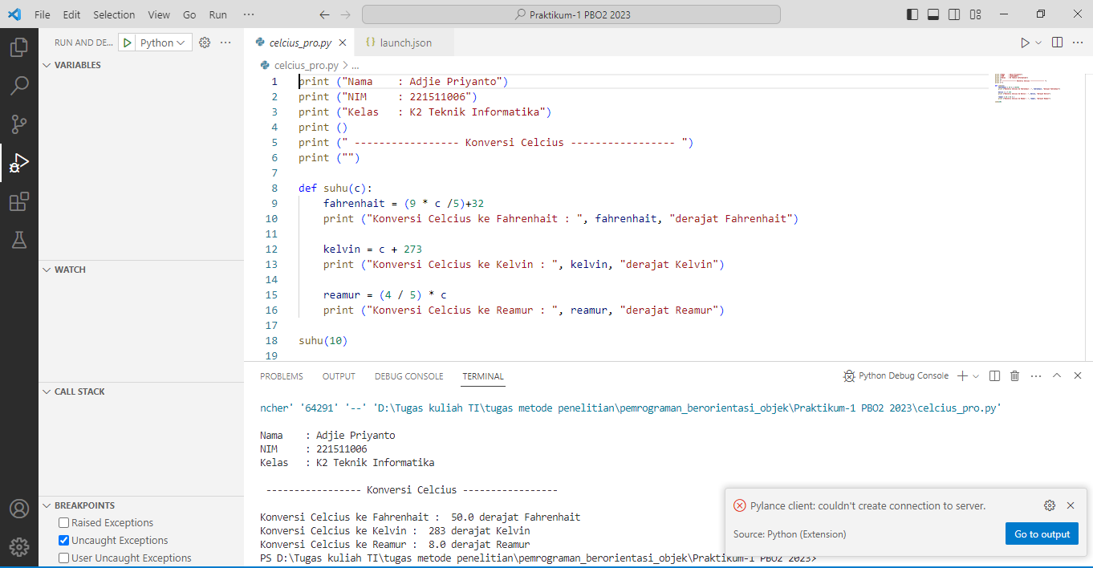

1. Buatlah Class yang mengimplementasikan Object Oriented Programming, beri nama: celcius_oop.py

Jawaban:

# NIM : 221511006

# Nama : Adjie Priyanto

# Kelas : T21K (K2)

class KonversiSuhu:

def init (self, celcius): self.celcius = celcius

def to_reamur(self):

return (4/5) * self.celcius

def to_kelvin(self):

return self.celcius + 273.15

def to_fahrenheit(self):

return (9/5) * self.celcius + 32

suhu = KonversiSuhu(36) fahrenheit = suhu.to_fahrenheit() kelvin = suhu.to_kelvin()

reamur = suhu.to_reamur()

print(f"{suhu.celcius} derajat Celcius = {reamur} derajat Reamur") print(f"{suhu.celcius} derajat Celcius = {kelvin} Kelvin") print(f"{suhu.celcius} derajat Celcius = {fahrenheit} Fahrenheit")

Evauasi:

* 1. Apa yang dimaksud dengan class dalam Python?
     1. Sebuah fungsi yang mengembalikan nilai tertentu
     2. Sebuah variabel yang dapat digunakan oleh seluruh program

# Sebuah blueprint untuk membuat objek

* + 1. Sebuah fungsi yang digunakan untuk mencari nilai tertentu
  1. Apa yang dimaksud dengan objek dalam Python?
     1. Sebuah fungsi yang mengembalikan nilai tertentu
     2. Sebuah variabel yang dapat digunakan oleh seluruh program
     3. Sebuah blueprint untuk membuat class

# Sebuah instance dari sebuah class

* 1. Apa yang dimaksud dengan constructor dalam Python?
     1. Sebuah method yang digunakan untuk mengubah nilai atribut objek
     2. Sebuah method yang digunakan untuk menghapus objek

# Sebuah method yang digunakan untuk membuat objek

* + 1. Sebuah method yang digunakan untuk mengambil nilai atribut objek
  1. Apa yang dimaksud dengan self dalam Python?

# Sebuah keyword yang digunakan untuk merujuk pada objek saat ini

* + 1. Sebuah keyword yang digunakan untuk merujuk pada class saat ini
    2. Sebuah keyword yang digunakan untuk merujuk pada konstruktor saat ini
    3. Sebuah keyword yang digunakan untuk merujuk pada method saat ini
  1. Bagaimana cara membuat objek dari sebuah class?

# Dengan menggunakan fungsi init

* + 1. Dengan menggunakan keyword "new"
    2. Dengan menggunakan fungsi "create"
    3. Dengan menggunakan keyword "instance"
  1. Apa yang dimaksud dengan atribut dalam Python?

# Variabel yang terkait dengan sebuah objek

* + 1. Metode yang terkait dengan sebuah objek
    2. Fungsi yang digunakan untuk mengembalikan nilai
    3. Sebuah tipe data yang menyimpan nilai
  1. Apa yang dimaksud dengan metode dalam Python?

# Fungsi yang terkait dengan sebuah objek

* + 1. Variabel yang terkait dengan sebuah objek
    2. Fungsi yang digunakan untuk mengembalikan nilai
    3. Sebuah tipe data yang menyimpan nilai
  1. Bagaimana cara mengakses atribut dari sebuah objek?

# Dengan menggunakan tanda titik (.)

* + 1. Dengan menggunakan tanda kurung []
    2. Dengan menggunakan tanda koma ,
    3. Dengan menggunakan tanda panah ->
  1. Bagaimana cara memanggil metode dari sebuah objek?
     1. Dengan menggunakan tanda titik (.)

# Dengan menggunakan tanda kurung ( )

* + 1. Dengan menggunakan tanda koma ,
    2. Dengan menggunakan tanda panah ->